***Конспект психологического тематического занятия «Здравствуй, зима!»***

**Цели:**

* Развитие познавательных процессов;
* Обобщение пройденного материала;
* Развитие коммуникации, тонкой моторики рук и общей моторики.

**Оборудование:**

Раздаточный материал (Задание «Санки», «Мешок с подарками»), игрушка заяц, зашумленная картинка снеговик, снежинка, санки, картинка с разными домиками и снеговиками, плакат со снежинками;

Аудиозапись, цветные карандаши, простые карандаши на количество детей.

**Ход занятия:**

*I этап. Организационный*

Приветствие

П.: Сегодня мы поприветствуем друг друга по-зимнему. А зимой холодно, нужно потеплее одеваться, перед дальним путешествием.

Очень холодно зимой

(Дети скрещивают руки на груди и легко похлопывают ладонями по

Плечам)

Но мы пойдем гулять с тобой

(«Пробегают» указательными и средними пальцами по бедрам)

Я надену шубку

(Проводят ладонями от плеч по груди вниз)

Я надену шапку

(Двумя руками поглаживает голову)

Я надену шарфик

И еще платок

(Поглаживают шею одной ладонью, другой ладонью)

А потом красивые,

Теплые, пушистые,

Крошки-рукавички

На ручки натяну

(Поглаживают по очереди руки, как бы надевая рукавицы)

И хотя я маленькая

У меня есть валенки

(Выставляют на пятку сначала одну ногу, затем другую)

И соседу своему,

Громко «Здравствуй!» я скажу.

Дети по кругу приветствуют друг друга.

*II этап. Мотивационный.*

**Морозное послание**

На оконном стекле изображено морозное послание: зашумленная картинка – снеговик, санки, мешок.

П.: Зима-проказница заколдовала зимние предметы, давайте их расколдуем. Нам надо выполнить ее задания, чтобы расколдовать и собрать все предметы, которые нам необходимы зимой.

Дети выполняют задание, называя предметы, изображенные на картинке.

*III этап. Практический*

**Задание «Снеговик»**

На доске висят три картинки с изображением домика и снеговика.

П.: Ой, кто это бежит? Зайчик. Давайте спросим у него дорогу к снеговику.

З.: Домик снеговика вы узнаете сразу – у него красная крыша и круглое окошко. Сам же снеговик носит на голове шляпу желтого цвета.

П.: Спасибо тебе, зайчик. Ребята, давайте найдем домик снеговика. Вспомним, какой он. (ответы детей). Смотрите, здесь три домика и три снеговика, какой же нам нужен. Чем отличаются эти картинки?

**Танец «Снежинки»**

Включается спокойная музыка, детям дается задание превратится в снежинок, которые кружит ветер. Под музыку «снежинки» летают, музыка прекращается, «снежинки» садятся на землю.

**Найди пару снежинке.**

На стене висит плакат с изображением снежинок.

П.: Ребята, посмотрите, сколько разных красивых снежинок здесь живет, давайте найдем пару нашей снежинке.

**Пальчиковая гимнастика «Погода»**

Холодно. Зима. Пальцы мои

Дружно ругают холодные дни.

(Поднести сложенные руки ко рту и согревать их своим дыханием)

Пальчик-малыш жалуется:

«Ой-ой-ой!

Холод-то какой!»

(Пальцы сжаты в кулачок. Сгибать и разгибать мизинец на обеих руках)

Указательный палец шепчет тихонько:

«Эх-эх-эх!

А вдруг пойдет снег?»

(Пальцы сжаты в кулачок. Сгибать и разгибать указательный палец)

Средний палец ворчит:

«Ох-ох-ох!

От ветра я оглох!»

(Сгибать и разгибать средний палец)

Безымянный палец кричит:

«Ай-ай-ай!

Солнце, вылезай!»

(Сгибать и разгибать безымянный палец)

Здоровяк большой палец восклицает:

«Ах-ах-ах!

Жаль, я не в сапогах!

Ух-ух-ух!

Дайте мне кожух!»

(сгибать и разгибать большой палец)

Это упражнение можно выполнять сначала правой, а потом левой рукой.

**Задание «Санки»**

Раздаются бланки с заданием

П.: Найдите санки, которые отличаются от всех других санок. Обведите их.

**Задание «Мешок с подарками».**

Раздаются бланки с заданием и цветные карандаши

П.: Найдите зимние предметы и раскрасьте их.

Раскрасьте мешок красным цветом.

**Игра «Снежинки, сугробы и сосульки».**

П.: Если я скажу «снежинки», все кружатся вокруг себя, «сосульки» - подняли руки вверх, соединили ладошки и встали на носочки, а если я скажу «сугробы» - присели. Играем, будьте внимательны.

*IV этап. Рефлексивный*.

Подведение итогов, рефлексия, ритуал прощания.

П.: Давайте проверим, все ли мы нашли. Все ли на месте? Вам понравились проказы Зимы? Наше путешествие закончилось, скажем друг другу «До свидания!»

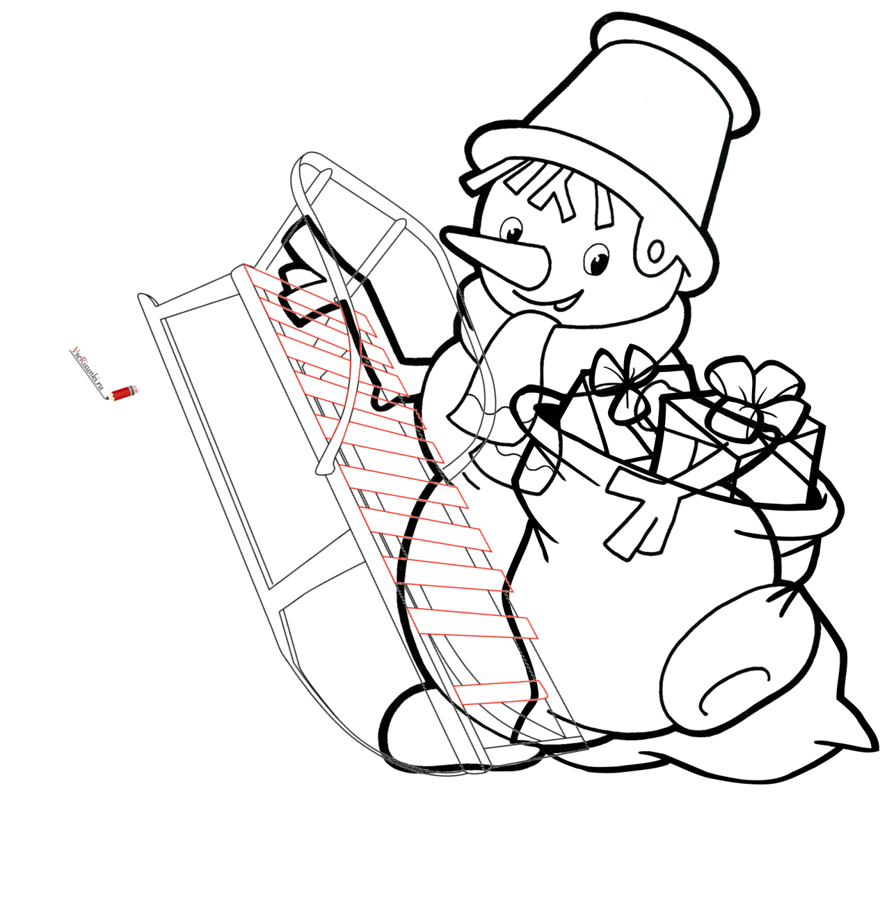

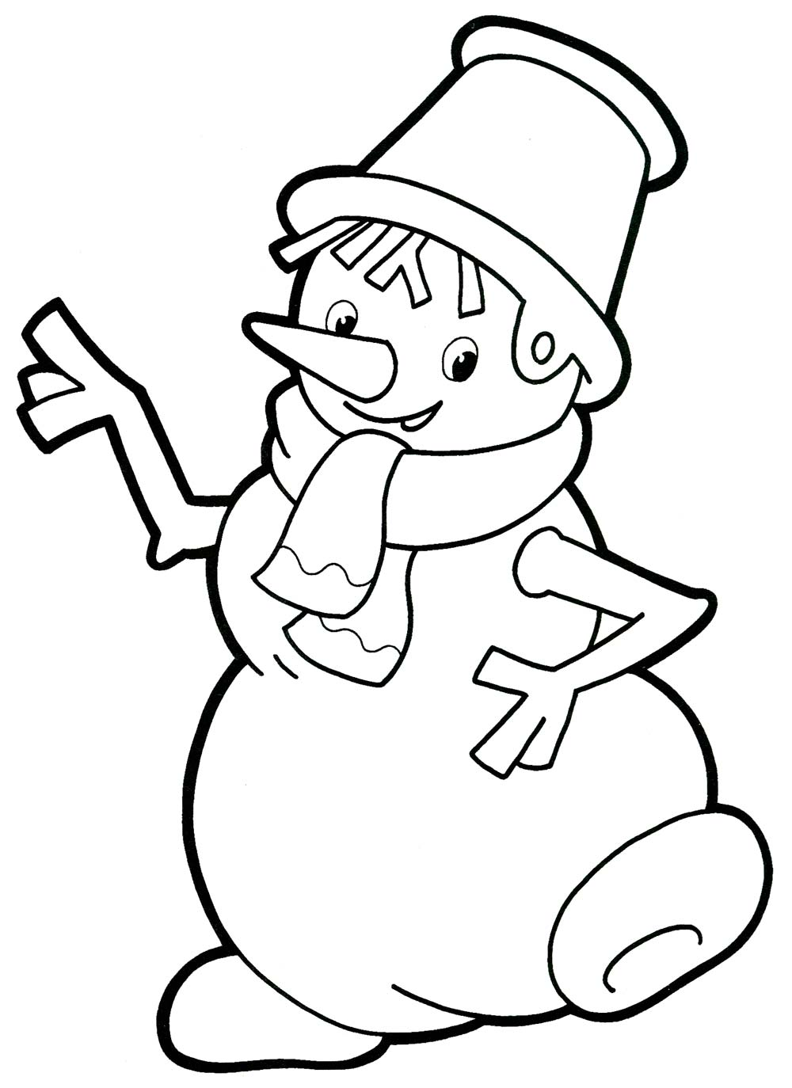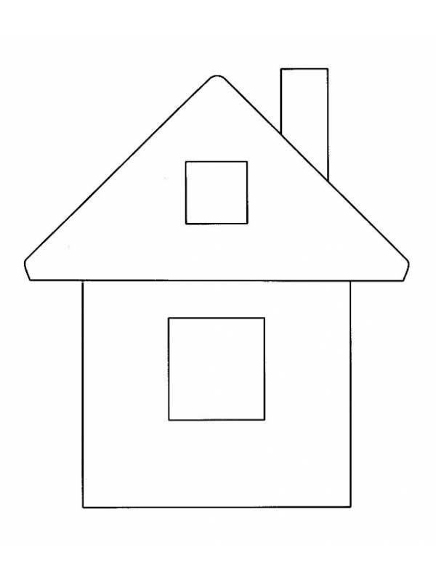



Scan20015нг.TIF

Scan20015лорго.TIF